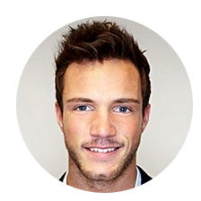

Bewerbung  KONTAKT_ | MAX MUSTERMANN  SOFTWAREENTWICKLER  _ANLAGEN
Fantasiestr. 1__  12345 Beispielstadt__  0123 / 4 56 78 90__  m.mustermann@mail.de__  maxblog.de__ | _ | Lebenslauf  Master-Zeugnis  Arbeitszeugnisse  Referenzen

